งานสอบสวน

ผลการปฏิบัติงาน ประจำเดือน มีนาคม 2568

-ร.ต.อ.นัทธพงศ์ บัวสระ รอง สว.(สอบสวน) สภ.แม่สลิด แจ้งว่า วันนี้ (๖ มี.ค.68) เวลา ๑๓.45 น. ได้มีสมาชิกร้านค้าสหกรณ์หมู่บ้าน หมู่ที่ ๑๓ ต.แม่สลิด อ.บ้านตาก จว.ตาก เข้ามาร้องทุกข์แจ้งความกับลูกค้าที่เข้ามาซื้อสินค้าแต่ไม่ยอมจ่ายเงินค่าสินค้า จึงรับคำร้องทุกข์ และพร้อมกับพวกเดินทางไปตรวจสถานที่เกิดเหตุ เพื่อดำเนินการเก็บหลักฐาน และจะดำเนินการในส่วนที่เกี่ยวข้องต่อไป

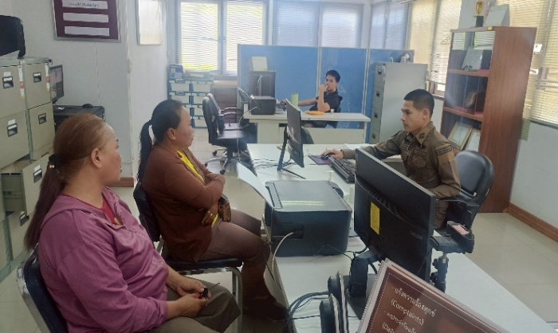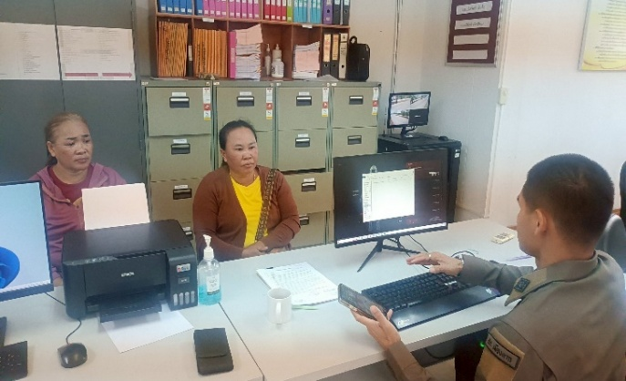

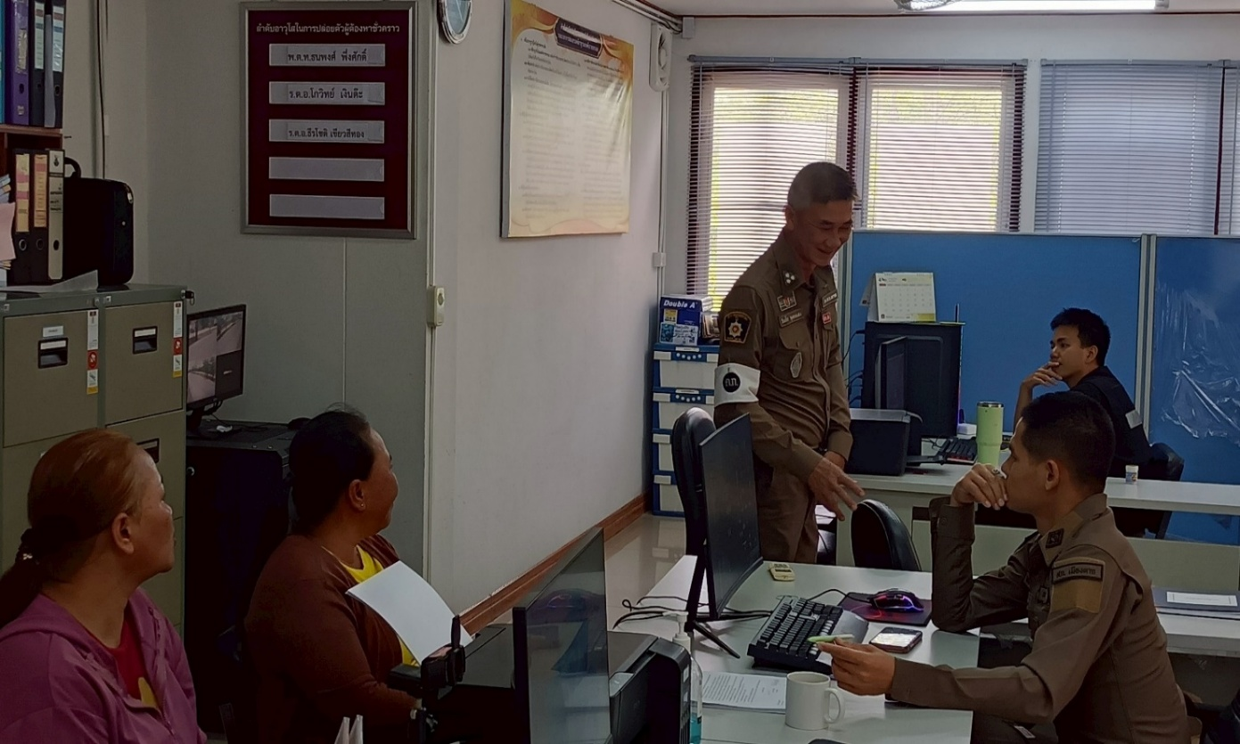

งานสอบสวน
ผลการปฏิบัติงาน ประจำเดือน มีนาคม 2568

-ร.ต.อ.ธีรโชติ เขียวสีทอง รอง สว.(สอบสวน) สภ.แม่สลิด แจ้งว่า วันนี้ (๒๓ มี.ค.68) เวลา ๑๕.๒๔ น. ได้มีประชาชนเดินทางเข้ามาพบ เพื่อขอลงบันทึกประจำวันเอกสารหาย เนื่องด้วยตนได้ทำใบสำคัญวุฒิการศึกษาระดับชั้นมัธยมศึกษาตอนต้นสูญหาย ร.ต.อ.ธีรโชติ เขียวสีทองฯ จึงได้ดำเนินการลงบันทึกไว้ตามความประสงค์ของผู้แจ้ง

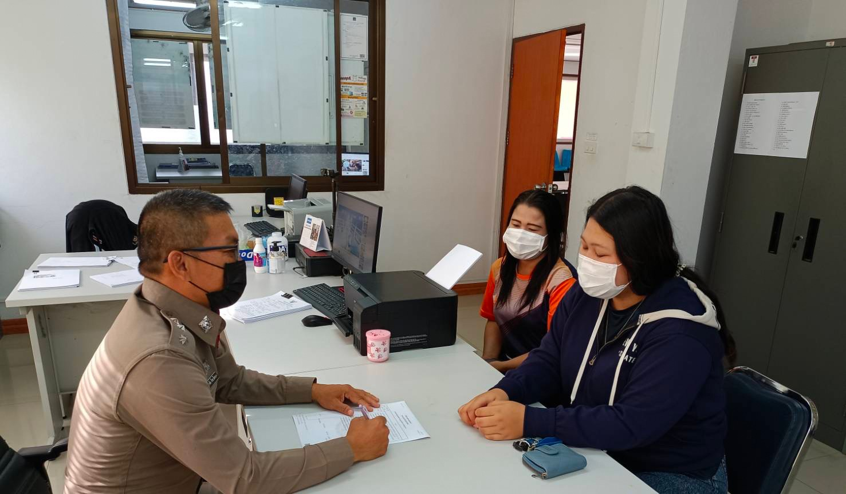

งานสอบสวน
ผลการปฏิบัติงาน ประจำเดือน มีนาคม 2568

-ร.ต.อ.นัทธพงศ์ บัวสระ รอง สว.(สอบสวน) สภ.แม่สลิด แจ้งว่า วันนี้ (๒๕ มี.ค.68) เวลา ๑๔.๐๐ น. ได้มีกลุ่มผู้เสียหาย กรณีอุบัติเหตุรถมอเตอร์เฉี่ยวชนรถบรรทุกพ่วง บริเวณเชิงสะพานห้วยแม่บอน หมู่ที่ ๑๐ ต.แม่สลิด อ.บ้านตาก จว.ตาก โดยได้เข้ามาดำเนินการการตกลงค่าเสียหายกันของคู่กรณีทั้งสองฝ่าย

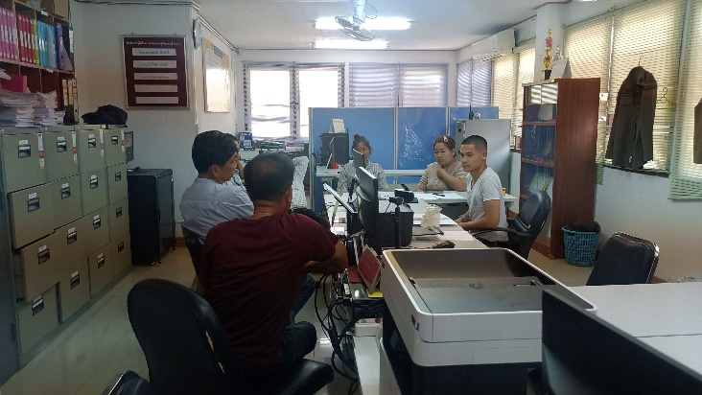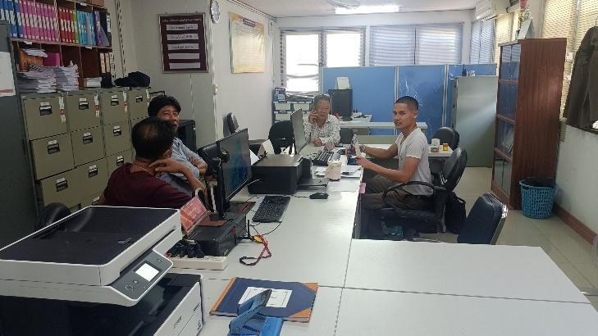

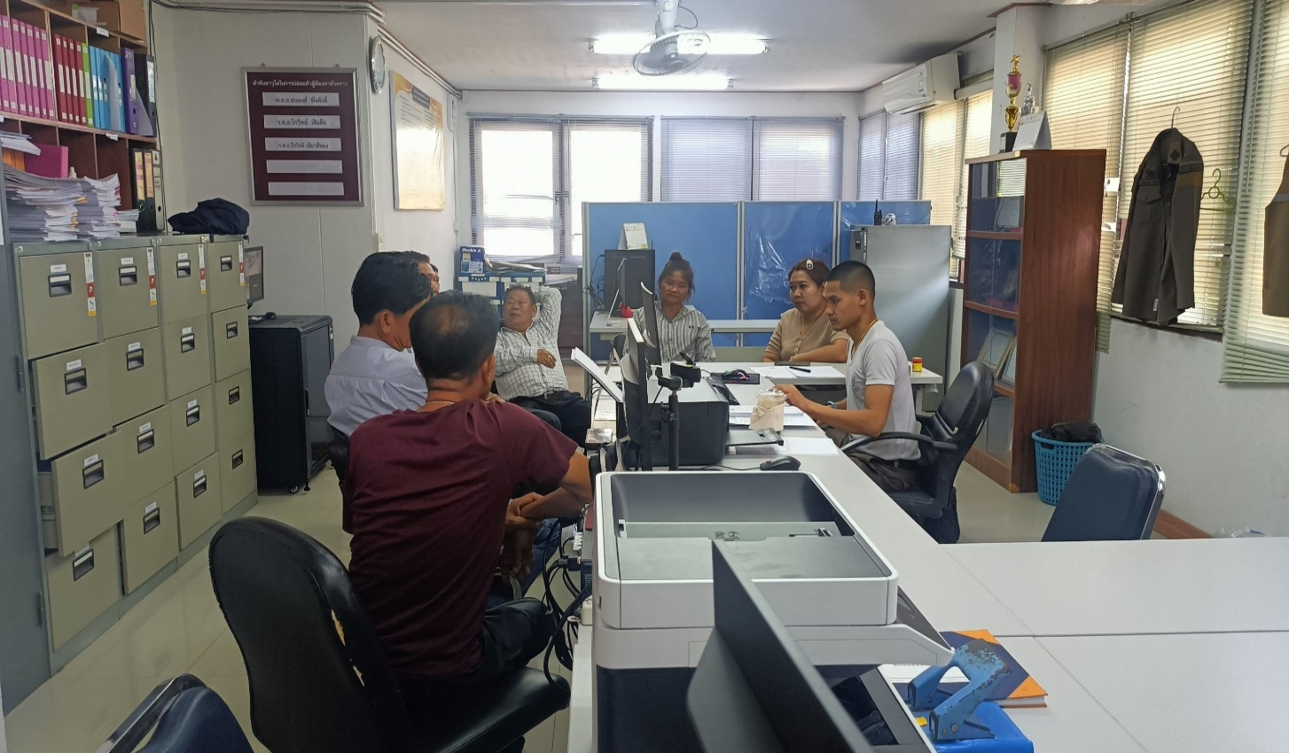

งานสอบสวน
ผลการปฏิบัติ
สถิติคดี 4 กลุ่ม จากระบบ CRIMES ประจำเดือน มีนาคม ๒๕๖๘

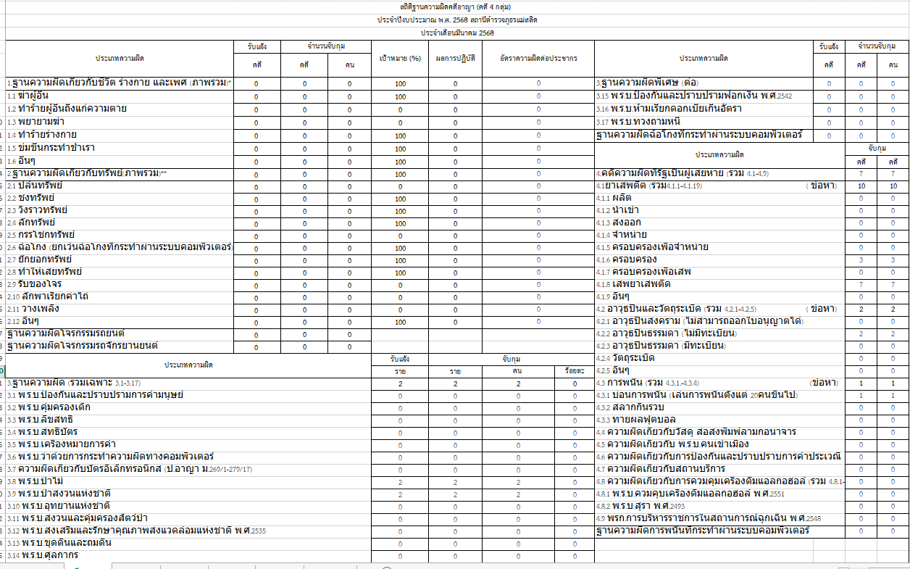

สรุปผลคดีวันที่ ๑-๓๑ มีนาคม ๒๕๖๘ ดังนี้
๑.คดีอาญา เกิด ๗ คดี
๒.คดีอาญาสุดท้าย คดีที่ ๒๓/๖๘
บันทึกคดีอาญาระบบ cimes ๗ คดี พิกัด ๗ คดี
๓.คดีจราจรสุดท้าย คดีที่ -/๖๘
บันทึกคดีจราจรระบบ crimes - คดี พิกัด - คดี
๔.คดีชันสูตรสุดท้าย คดีที่ ๓/๖๘
๕.รับแจ้งเป็นหลักฐาน จำนวน ๑๐ เรื่อง
๖.รับแจ้งเอกสารหาย จำนวน ๖ เรื่อง
๗.รับแจ้ง ปจว.คดีอาญา จำนวน ๗ เรื่อง
๘.รับแจ้ง ปจว.คดีจราจร จำนวน – เรื่อง

